Конспект урока
«Изготовление скамейки» (6 класс)

Е.Е.Еремин, учитель трудового обучения ГКОУ «Специальная (коррекционная) общеобразовательная
школа-интернат № 6» г.Благодарный

Цель урока: научить самостоятельно изготавливать скамейку, используя технологическую карту.

Оборудование: верстак, линейка, столярный угольник, карандаш, ножовка, отвертка, шурупы.
Материал: фанера 8мм, заготовка древесины лиственных пород.

Ход урока.

- Организационно-подготовительная часть.
- Взаимное приветствие.
- Проверка готовности к уроку.
- Сообщение темы и целей занятия.
Сегодня на уроке вам предстоит изготовить скамейку. Скамейка – это предмет домашней или садово-парковой мебели для сидения, обычно в виде доски, набора досок или плиты на ножках или стойках.
Этот предмет будет занимать в вашем доме особое место. Вы можете присесть на скамейку, снимая обувь. Ваша кошка будет часто на ней отдыхать, вы можете её взять на рыбалку, в поход, на речку. А тому, кто играет на гитаре, без неё просто не обойтись – она послужит подставкой под ногу. Поэтому без особых раздумий принимайтесь за дело.

- Теоретическая часть.
- Повторение пройденного материала.
Вопросы:
- Что называют пилой? (Пилой называют многорезцовый режущий инструмент, резцами которого являются зубья. Они перерезают волокна древесины и образуют в заготовке пропил).
- В чем заключается разметка заготовки? (Разметка заготовки заключается в нанесении на неё точек и линий, указывающих места и границы обработок).
- Какие разметочные инструменты вы знаете? (Измерительная линейка, столярный угольник, рейсмус).
2. Работа с технологическими картами. (см. приложение).
По технологической карте №1 ответьте на следующие вопросы:
- Сколько деталей и как они называются? (4 детали, крышка, 2 ножки, продольная планка).
- Из каких материалов изготовлены детали скамейки? ( Крышка и ножка из фанеры, продольная планка из древесины).
- Какая высота скамейки? (205 мм).
По технологической карте №2 составьте самостоятельно план изготовления ножек.
1.Подобрать материал.
2.Разметить заготовку.
3.Выпилить ножки с припуском на обработку.
4.Обработать заготовку наждачной шкуркой.
По технологической карте №3 составьте самостоятельно план изготовления крышки и продольной планки.
План по изготовлению крышки.
- Подобрать материал.
- Разметить заготовку линейкой и угольником.
- Выпилить ножовкой крышку с припуском на обработку.
- Зачистить крышку шлифовальной шкуркой.

План по изготовлению продольной планки.
- Подобрать материал.
- Разметить заготовку линейкой и угольником.
- Выпилить ножовкой продольную планку с припуском на обработку.
- Зачистить продольную планку шлифовальной шкуркой.
Опрос по теме «Правила безопасности при пилении».
- Какие требования предъявляются к инструменту? (Пила должна быть исправной и остро заточенной). – Где должна находиться левая рука? (На расстоянии от полотна ножовки.) – Как расположить инструмент после завершения пиления? (Зубьями от себя). – Чем удаляют опилки с рабочего места? (Щеткой-сметкой).
- Практическая работа.
- Вводный инструктаж.
Задания:
- пользуясь технологическими картами, выполните разметку заготовок деталей скамейки;
- выпилите деревянные заготовки в соответствии с разметкой;
- обработайте детали шлифовальной шкуркой;
- произвести сборку скамейки при помощи шурупов;
- сделать окончательную зачистку изделия.
- Текущий инструктаж. Самостоятельное выполнение учащимися задания. Корректировка хода практической работы.
- Подведение итогов.
Рассказ учащихся о выполненной работе.
Вопросы: Показ лучших работ. Анализ допущенных ошибок. Выставление оценок.
Уборка мастерской дежурными.

Приложение 1. «Технологическая карта на изготовление скамейки»
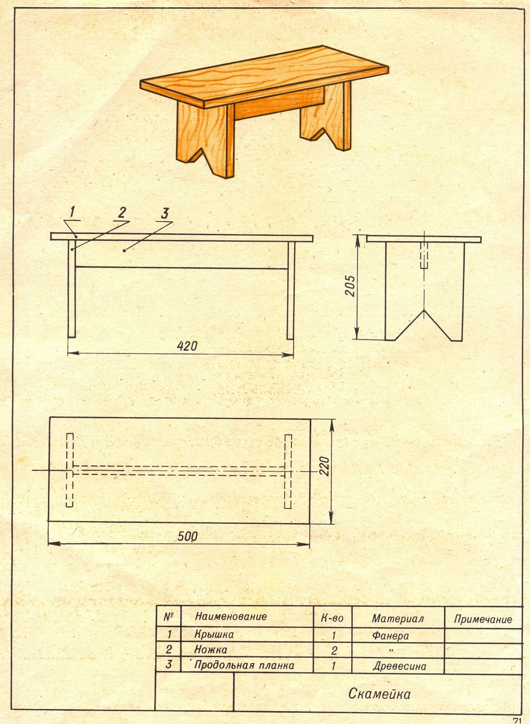
Приложение 2. «Технологическая карта на изготовление скамейки»

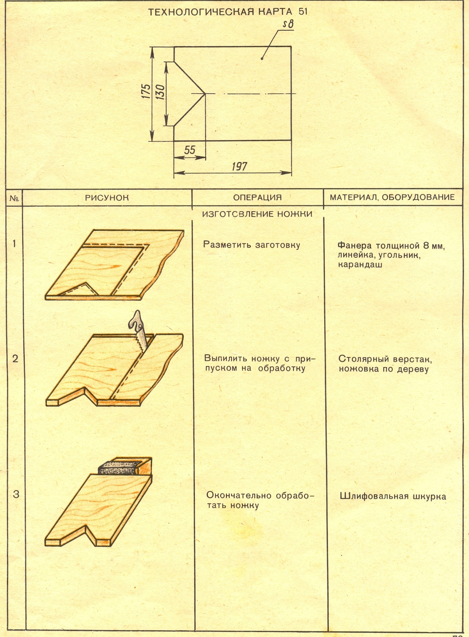

Приложение 3. «Технологическая карта на изготовление скамейки»

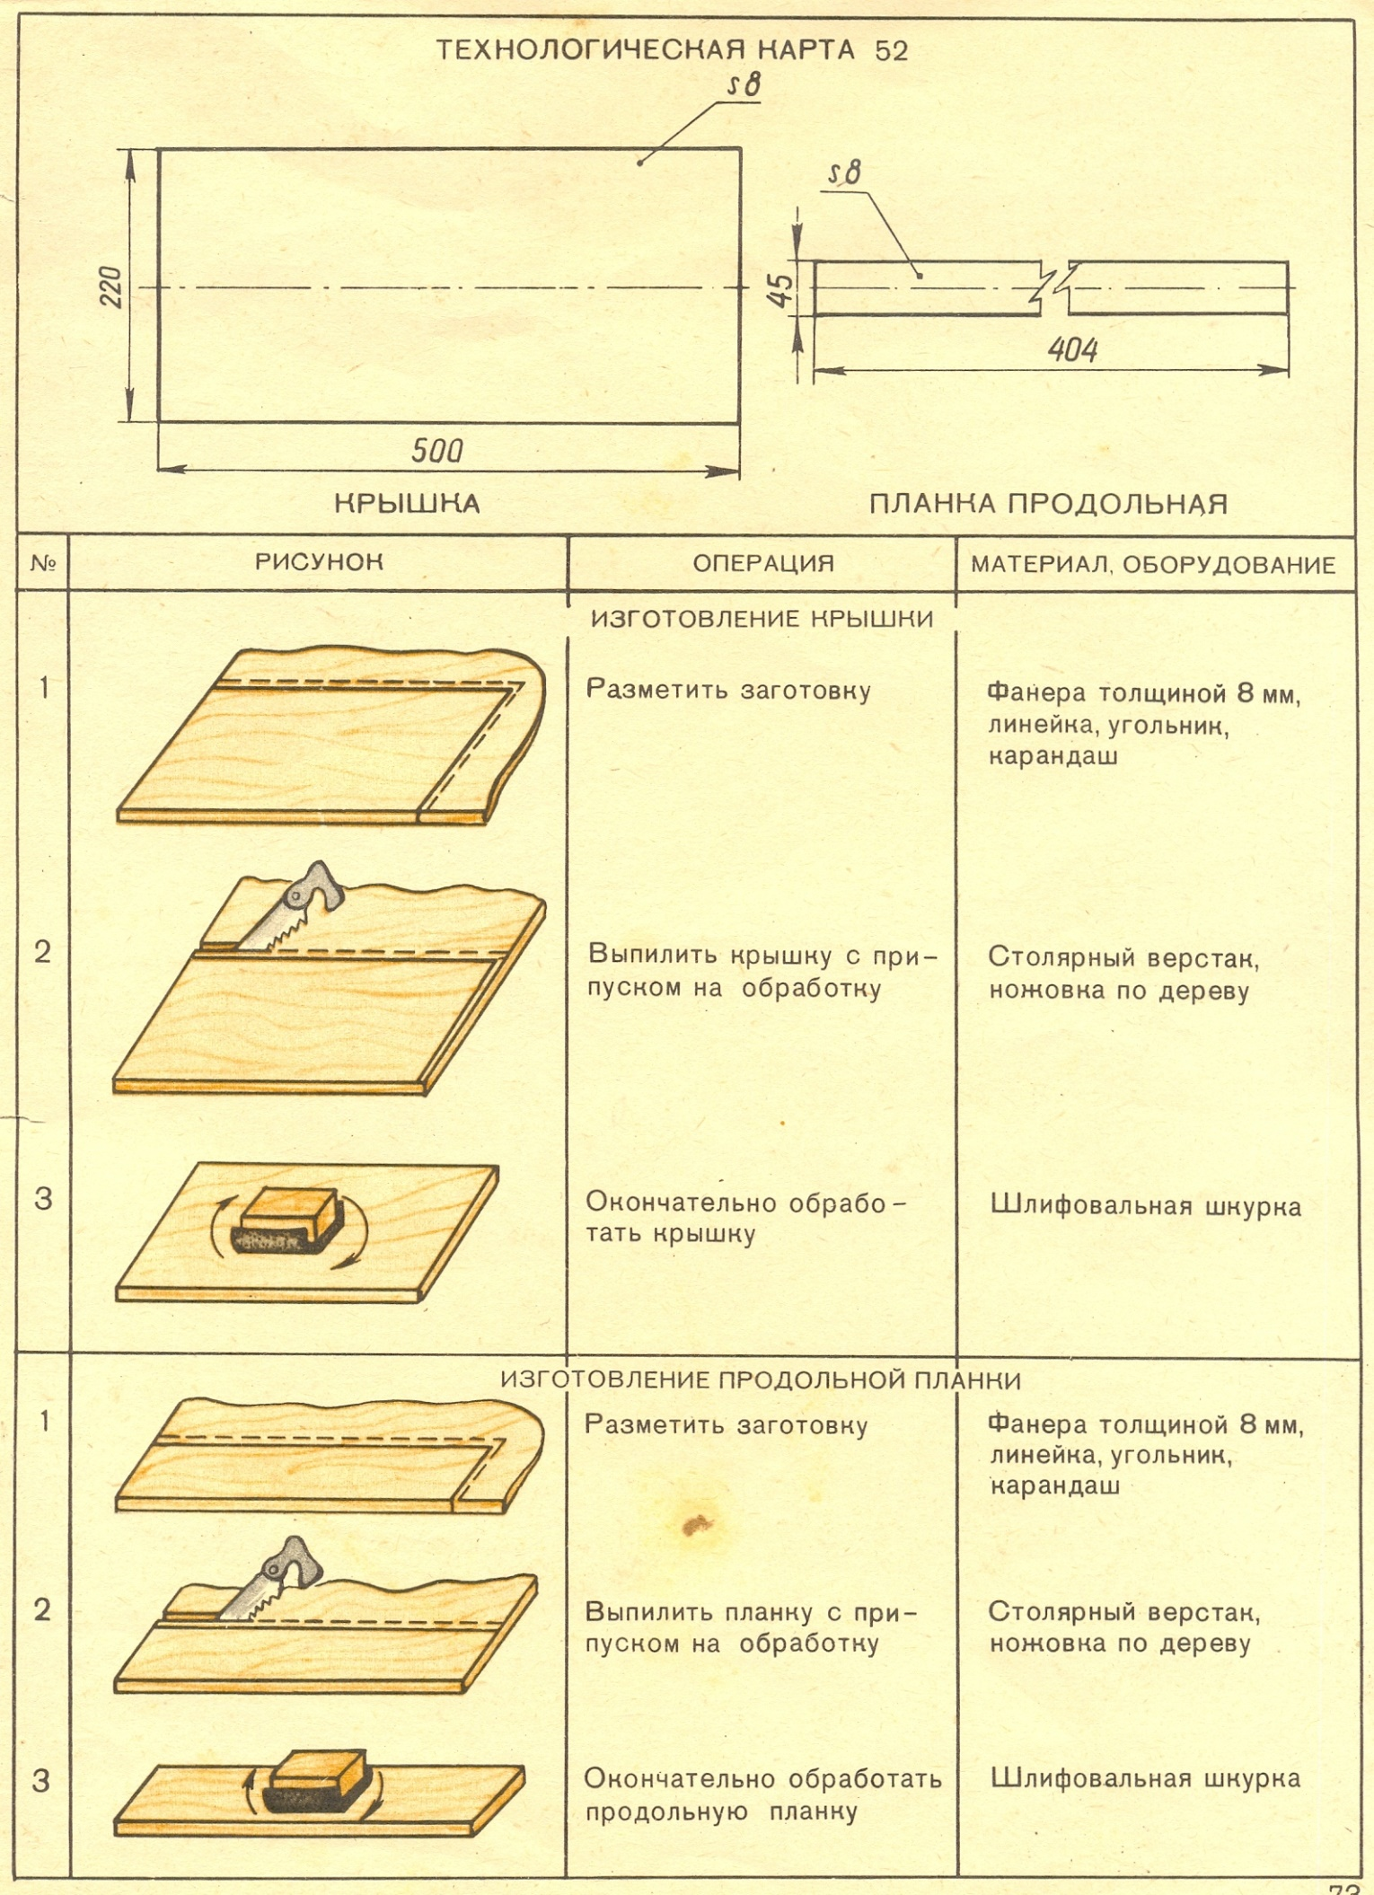
Конспект урока по профильному труду для учащихся с умеренной

